Loja de Música — Relatório Técnico da 2.ª Iteração
Dinis Rodrigues 1250853, Guilherme Martins 1251012, Mateus Rodrigues 1251275, Rodrigo Santos 1251419
Grupo 3, Turma 1DA

Fundamentos de Desenvolvimento de Software, 2025/2026
Resumo. Este relatório descreve o design e a implementação da segunda iteração de uma aplicação CLI em C++ para a gestão de uma loja de música digital. A arquitetura do sistema foi modelada através de diagramas UML de implantação, componentes e sequência, adotando uma estrutura em camadas para assegurar a separação de conceitos. A atribuição de responsabilidades foi fundamentada nos princípios GRASP, otimizando a coesão e o acoplamento entre as entidades lógicas. A robustez do software é garantida por validações sintáticas rigorosas e um mecanismo de tratamento de exceções customizadas capturadas na interface.
Palavras-chave: Engenharia de Software, Arquitetura em Camadas, Princípios GRASP, Robustez de Código, Persistência CSV.

1 Introdução
O presente relatório técnico descreve a fase de desenho e implementação da aplicação desenvolvida em C++ para a gestão e comercialização de um catálogo de música digital. Após uma primeira iteração dedicada ao levantamento de requisitos operacionais e à especificação do sistema, esta segunda fase concretiza as decisões arquiteturais necessárias para garantir o funcionamento estável da aplicação através de uma interface de linha de comandos (CLI) estável. O sistema visa servir dois perfis distintos de utilizadores: o Administrador, com permissões para gerir o acervo de artistas e álbuns, e o Cliente, capacitado para navegar no catálogo, gerir o seu carrinho de compras e atribuir classificações.

O principal desafio técnico desta iteração consistiu em desenhar uma arquitetura robusta e descentralizada sem recorrer a sistemas de bases de dados tradicionais. Para o efeito, a aplicação foi estruturada em quatro camadas lógicas distintas (Apresentação, Controlo, Domínio e Persistência), com a atribuição de responsabilidades a ser guiada pelos padrões GRASP (General Responsibility Assignment Software Patterns). Adicionalmente, o desenvolvimento focou-se na blindagem da interface contra inputs inválidos e na garantia de mecanismos de tratamento de erros, assegurando que o estado do domínio seja preservado de forma segura entre execuções.

O restante documento encontra-se organizado da seguinte forma: o Capítulo 2 detalha a arquitetura física e lógica do sistema, bem como a organização do código-fonte; o Capítulo 3 apresenta a modelação dinâmica através de diagramas de sequência; o Capítulo 4 aborda a aplicação prática dos princípios GRASP; os Capítulos 5 e 6 expõem as boas práticas de programação orientada a objetos e os mecanismos de robustez implementados; por fim, o Capítulo 7 apresenta as conclusões do projeto e as perspetivas de trabalho futuro.

2 Arquitetura e Design do Sistema
Esta secção descreve a estruturação do sistema de gestão da loja de música sob duas perspetivas fundamentais: a física, que detalha a infraestrutura de hardware onde a aplicação é executada, e a lógica, que mapeia a organização interna do código em camadas independentes. Adicionalmente, apresenta-se a topologia da interface de utilizador, evidenciando o fluxo de navegação hierárquica dos menus disponibilizados.

2.1 Arquitetura Física
A arquitetura física do sistema é modelada através de um Diagrama de Implantação (Deployment Diagram). A aplicação foi desenvolvida como uma solução standalone, o que significa que todos os componentes executáveis, estruturas de dados e ficheiros de persistência residem e correm localmente num único nó de computação (PC). Não existem dependências de servidores de bases de dados externos ou camadas de rede intermédias, simplificando a sua distribuição e execução direta no sistema operativo do utilizador final.

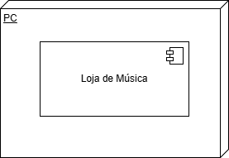
Figure 1 - Arquitetura Física

2.2 Arquitetura Lógica
A arquitetura lógica define a organização estrutural do código-fonte e foi modelada através de um Diagrama de Componentes (Component Diagram). Adotou-se um padrão arquitetural estruturado em quatro camadas lógicas para assegurar a separação de conceitos e o baixo acoplamento entre os módulos:
- Camada de Apresentação (View): Representada pelos ficheiros Menus e Utils. Controla exclusivamente a renderização do texto no terminal e a captura sintática dos dados introduzidos pelo utilizador.
- Camada de Controlo (Controller): Materializada na classe ManagerCatalogo. Atua como intermediária entre a interface pública e as entidades, coordenando a execução das funcionalidades do sistema sem expor diretamente o domínio à UI.
- Camada de Domínio / Modelo (Model): Composta pelas entidades de negócio (Artista, Album, Carrinho, Venda, Rating). Estas classes encapsulam os atributos privados e as regras de consistência lógica do acervo musical.
- Camada de Persistência (Persistence): Isolada na classe DataManager, sendo a única responsável por gerir a pasta data/ e efetuar o processamento de leitura e escrita nos ficheiros CSV locais.

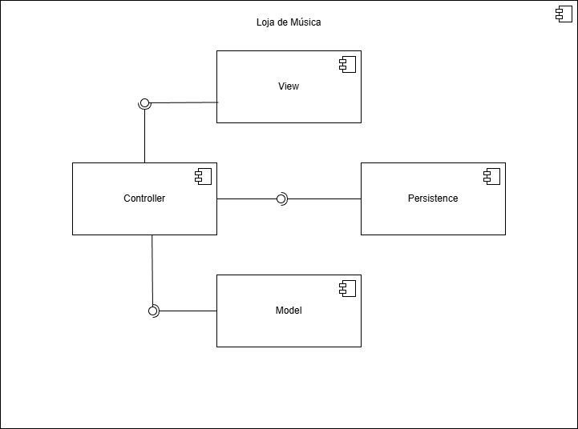
Figure 2 - Arquitetura Lógica
2.3 Organização de Código
A organização do código-fonte reflete a separação de responsabilidades adotada no desenvolvimento do sistema, agrupando os ficheiros de cabeçalho (.h) e de implementação (.cpp) em pacotes lógicos que representam as diferentes camadas da aplicação. Esta abordagem garante o baixo acoplamento e facilita a manutenção do software.
O fluxo estrutural está organizado em torno dos seguintes componentes e módulos principais:
- Ficheiro Principal (main.cpp): Atua como o ponto de entrada do programa, sendo responsável por instanciar o controlador global e delegar o arranque da interface ao menu principal.
- Módulo de Interface (views): Contém a lógica dos menus textuais (Menus) e as funções utilitárias de validação de dados por teclado (Utils). É a camada que interage diretamente com o utilizador (Cliente ou Administrador).
- Módulo de Controlo (controllers): Centralizado na classe ManagerCatalogo, este pacote gere as operações de negócio, coordenando o fluxo de dados entre a interface, a persistência e os modelos.
- Módulo de Persistência (persistence): Representado pela classe DataManager, isola as rotinas de leitura e escrita dos ficheiros CSV no disco, carregando e salvando o estado do catálogo.
- Módulo de Domínio (models): Agrupa as entidades fundamentais do sistema (Artista, Album, Carrinho, Venda e Rating), que definem as estruturas de dados e os objetos de negócio da aplicação.
- Módulo de Exceções (exceptions): Concentra a gestão de erros através de classes dedicadas como InvalidDataException, permitindo a captura e o tratamento robusto de falhas em tempo de execução.
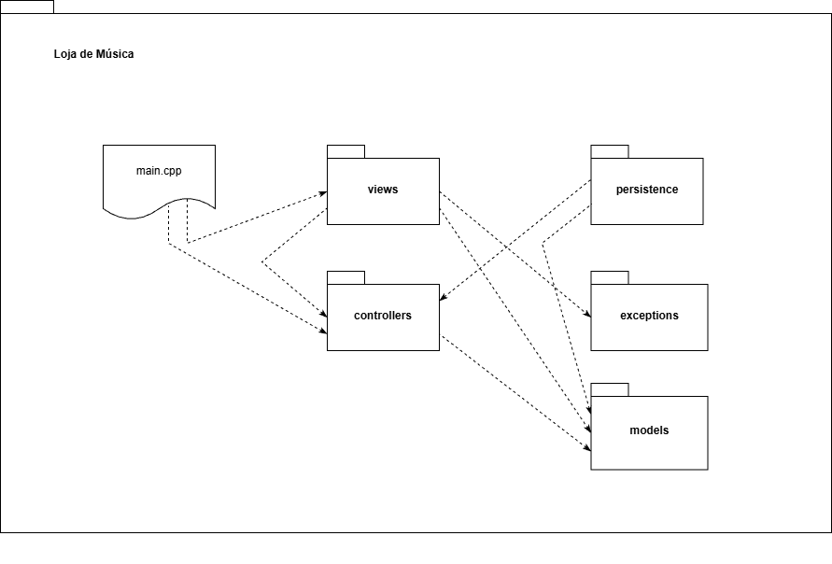
Figure 3 - Organização de Código

3 Modelação de Casos de Uso
A modelação dinâmica do sistema descreve o comportamento do software em tempo de execução, demonstrando como os diferentes componentes das camadas arquiteturais interagem entre si para satisfazer os requisitos funcionais. De forma a ilustrar os fluxos mais críticos e os principais mecanismos arquiteturais da aplicação (Criação, Associação e Robustez), foram selecionados três Casos de Uso (UC) fundamentais, detalhados seguidamente através de Diagramas de Sequência UML.

3.1 UC01 – Autenticação do Administrador (Mecanismo de Robustez)

Este caso de uso ilustra o fluxo de controlo e a validação de segurança no acesso à área de gestão. O diagrama evidencia o tratamento de exceções da aplicação: caso a palavra-passe introduzida pelo utilizador seja incorreta, o sistema instância e lança uma exceção personalizada (InvalidDataException), que é imediatamente capturada pelo bloco catch da interface (Menus.cpp) para bloquear o acesso e exibir um alerta de segurança no terminal.

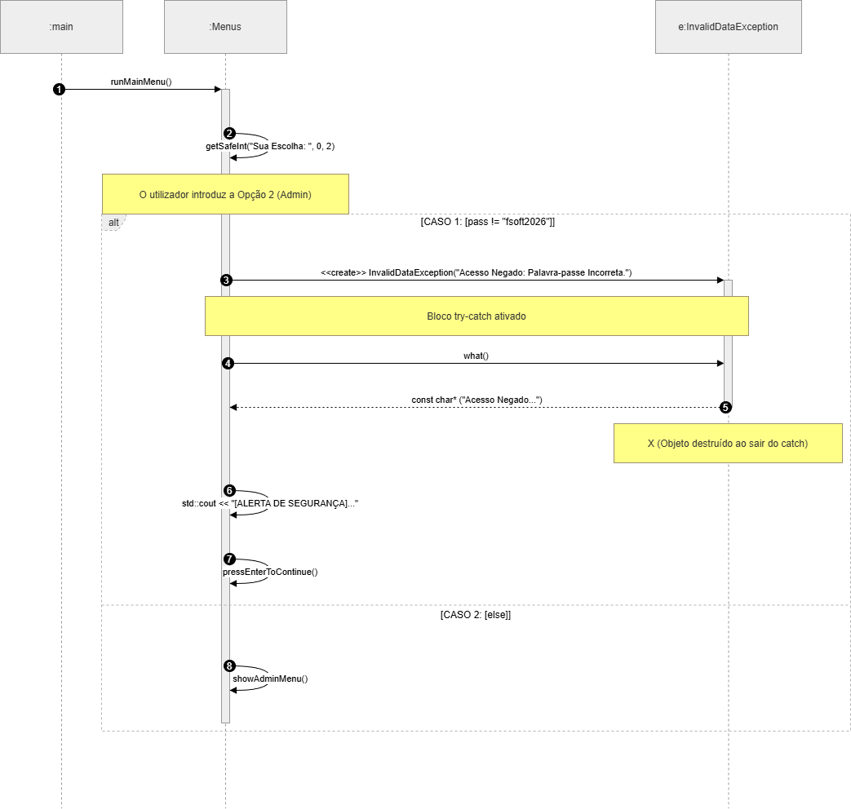
Figure 4 - Autenticação do Administrador (Mecanismo de Robustez)

3.2 UC02 – Adicionar Artista ao Catálogo (Mecanismo de Criação)

Este caso de uso representa a operação essencial de escrita e expansão do acervo da loja por parte do Administrador. O fluxo demonstra a viagem do dado desde a captura de texto na interface (Menus.cpp), passando pela invocação do método no controlador (ManagerCatalogo::adicionarArtista), até à instanciação física do objeto da classe Artista através do seu construtor e respetiva inserção no vetor dinâmico (std::vector<Artista>) em memória RAM.

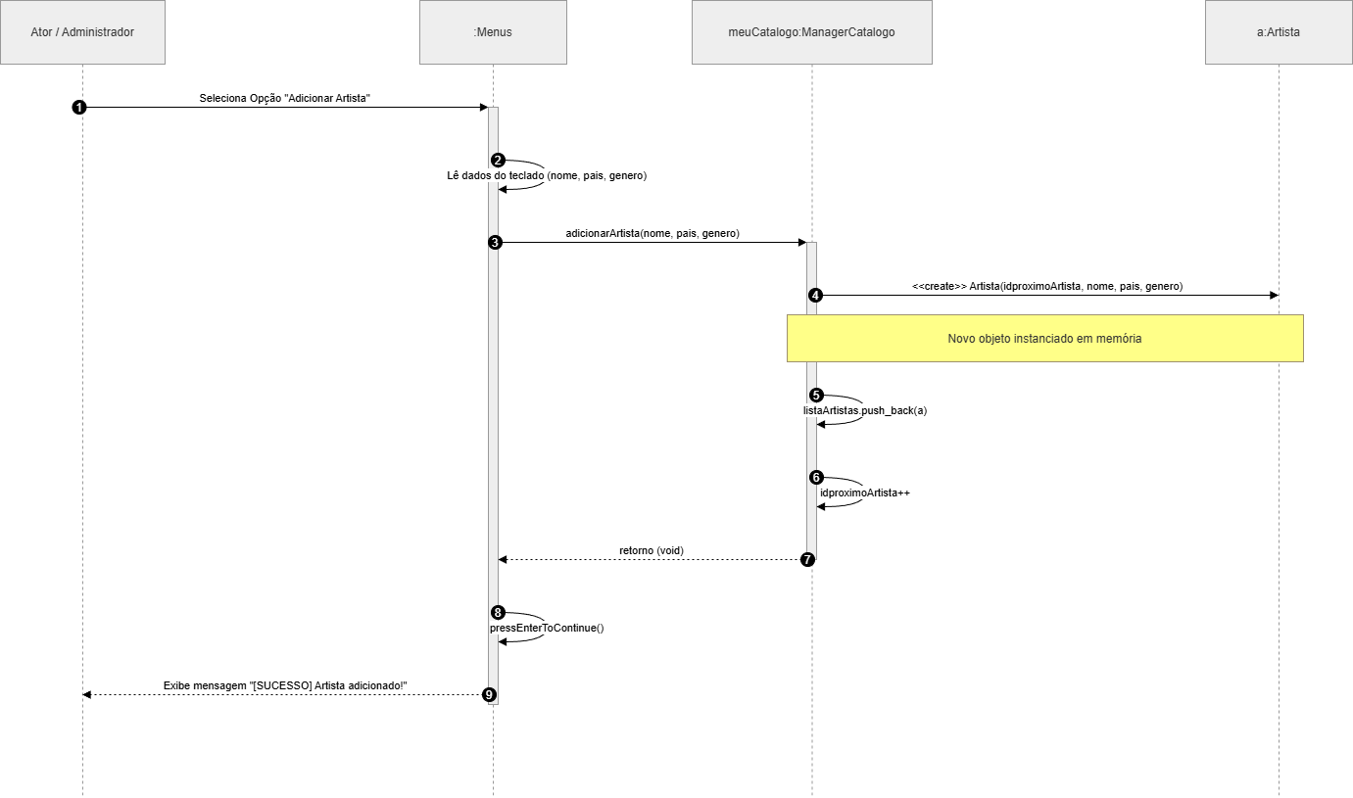
Figure 5 - Adicionar Artista ao Catálogo (Mecanismo de Criação)

3.3 UC03 – Adicionar Álbum ao Carrinho (Mecanismo de Associação por Ponteiros)

Este caso de uso detalha a jornada do Cliente ao selecionar um produto do catálogo para o seu carrinho temporário. Este fluxo é o mais relevante do ponto de vista da gestão de memória, pois demonstra a pesquisa de entidades e a resolução de endereços: a interface obtém o apontador lógico direto do objeto original (Album*) gerido pelo controlador e transmite-o de forma segura para ser armazenado no vetor de itens da classe Carrinho, evitando a duplicação desnecessária de dados.

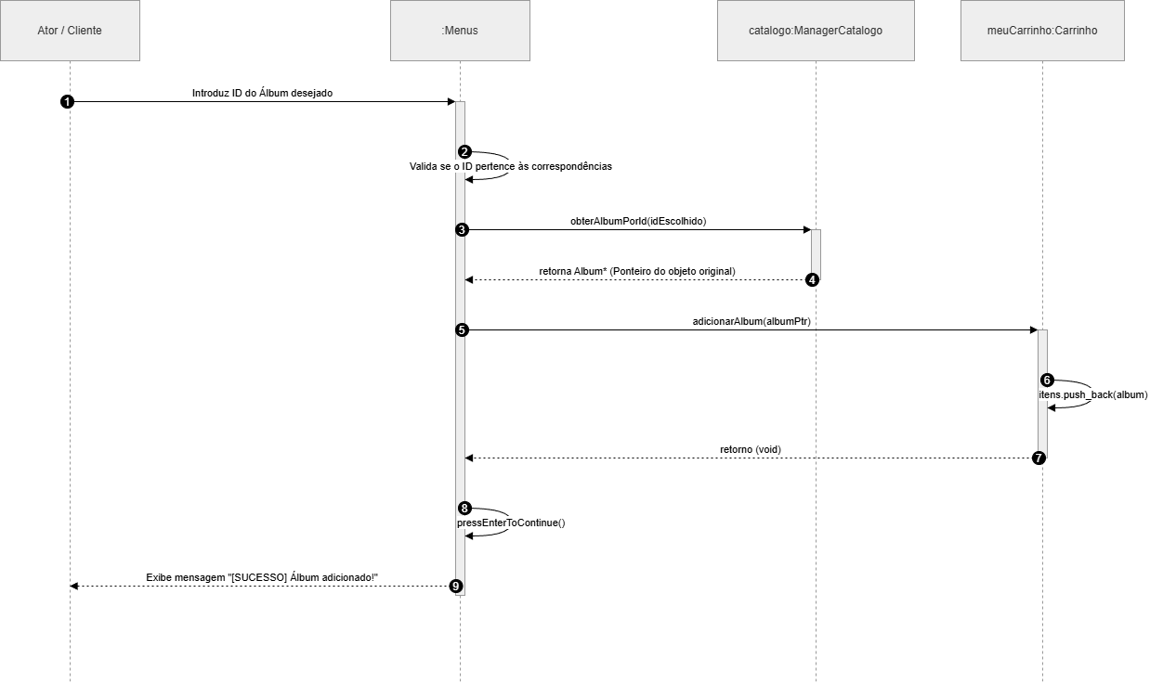
Figure 6 - Adicionar Álbum ao Carrinho (Mecanismo de Associação por Ponteiros)

4 Atribuição de Responsabilidades (Princípios GRASP)

A atribuição de responsabilidades é um dos passos mais críticos no design de software orientado a objetos. Para guiar a distribuição de funções entre as classes da aplicação, foram aplicados os padrões GRASP (General Responsibility Assignment Software Patterns). Esta abordagem garante que o sistema permaneça modular, fácil de estender e tolerante a alterações. Seguidamente, detalha-se a aplicação prática destes princípios no projeto.

4.1 Conceitos e Exemplos Práticos

4.1.1 Information Expert (Especialista na Informação)
O padrão Information Expert determina que a responsabilidade de executar uma determinada operação deve ser atribuída à classe que possui a informação necessária para a realizar.
- Aplicação no Projeto: O cálculo do valor total de uma transação foi atribuído exclusivamente à classe Carrinho através do método calcularTotal(). Como a classe Carrinho encapsula o vetor privado itens (que armazena os apontadores Album* adicionados), ela é a autoridade máxima e o "Especialista" que detém os dados dos preços de cada álbum (album->preco1()). Isolar esta lógica no Carrinho evita que a camada de interface pública (Menus.cpp) tenha de iterar e processar diretamente os dados internos do domínio, respeitando o encapsulamento.

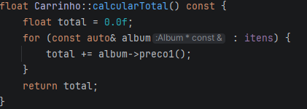
Figure 7 - Information Expert

4.1.2 Creator (Criador)
O padrão Creator ajuda a decidir que classe deve ser responsável pela instanciação de novos objetos. Uma classe B deve ter a responsabilidade de criar uma classe A se B agrega, contém, regista ou utiliza de forma muito próxima os objetos de A.
- Aplicação no Projeto: A classe ManagerCatalogo atua como o Creator oficial das entidades de negócio do sistema (objetos Artista e Album).
  - No método adicionarArtista(), a classe ManagerCatalogo instancia diretamente o construtor de Artista e adiciona-o ao seu vetor listaArtistas.
  - No método adicionarAlbum(), o controlador valida primeiro se o id_artista associado existe e, em caso afirmativo, instancia o objeto Album inserindo-o em listaAlbuns.
Como o ManagerCatalogo é a estrutura que armazena, gere e controla o ciclo de vida completo do acervo em memória RAM, ele preenche todos os requisitos do padrão Creator.

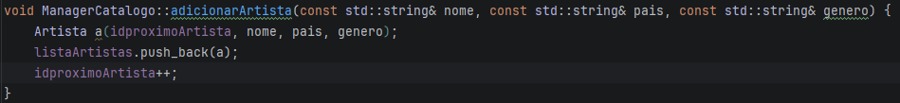
Figure 8 - Creator

4.1.3 Controller (Controlador)
O padrão Controller define o primeiro objeto além da camada de interface que recebe e coordena as mensagens do sistema. Ele funciona como uma fachada de controlo que separa as interações visuais da lógica de negócio pura.
- Aplicação no Projeto: A classe ManagerCatalogo assume o papel de Controller central do software. O ficheiro Menus.cpp (camada de Apresentação/UI) nunca manipula os vetores de dados diretamente, nem toma decisões de consistência de estado. Sempre que o utilizador submete uma ação no terminal — como remover um artigo ou efetuar uma pesquisa — a interface captura o input e delega imediatamente a execução ao controlador através de métodos como removerAlbum(id) ou pesquisarPorGenero(genero). Isto impede o acoplamento direto da UI com o domínio.

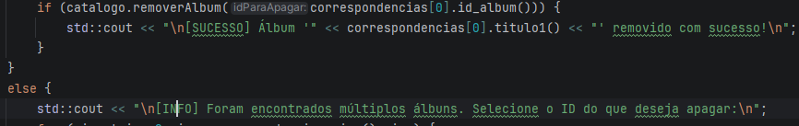
Figure 9 - Controller

4.1.4 Alta Coesão (High Cohesion) e Baixo Acoplamento (Low Coupling)
Estes dois princípios funcionam como métricas avaliativas de design. A Alta Coesão garante que as responsabilidades de um elemento estejam fortemente focadas e relacionadas, enquanto o Baixo Acoplamento assegura que as classes não dependam excessivamente umas das outras, facilitando alterações isoladas.
- Alta Coesão no Projeto: Cada classe possui um propósito único e bem delimitado. A classe DataManager foca-se estritamente na leitura e escrita de ficheiros CSV no disco (Persistência); as funções em Utils.cpp dedicam-se apenas à validação sintática de entradas por teclado (Robustez da UI); e as classes de entidade (Album, Artista) limitam-se a modelar os atributos e os métodos de acesso públicos (getters e setters). Não existem classes "divinas" que acumulam funções díspares.
- Baixo Acoplamento no Projeto: O acoplamento foi minimizado através de duas estratégias técnicas:
  - Associação por Ponteiros: A classe Carrinho guarda referências dinâmicas (Album*) e não cópias físicas dos álbuns. Se os dados de um álbum mudarem no catálogo geral, o carrinho reflete isso automaticamente sem necessidade de sincronização complexa.
  - Relacionamento por Identificadores (IDs): A entidade Album não contém um objeto Artista embutido, mas sim um inteiro primitivo id_artista. Isto reduz a dependência estrutural em cadeia na memória e permite que as classes sejam compiladas de forma muito mais independente, facilitando a manutenção e prevenindo fugas de memória.

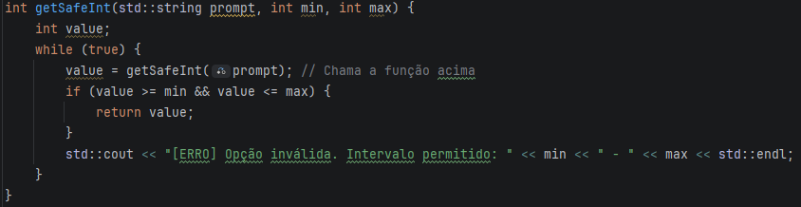
Figure 10 - High Cohesion

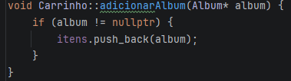
Figure 11 - Low Coupling

5 Implementação e Boas Práticas de POO

A transição do paradigma procedimental para a Programação Orientada a Objetos (POO) exige a adoção de um conjunto de regras estruturais e de design que garantam a legibilidade, modularidade e segurança do código-fonte. Esta secção detalha as práticas recomendadas e os padrões de codificação implementados pelo grupo no desenvolvimento do sistema.

5.1 Regras Estruturais (Separação de Ficheiros)

De forma a respeitar os padrões de compilação da linguagem C++ e a organizar o projeto de forma profissional, adotou-se uma separação estrita entre as declarações das classes e as suas respetivas implementações:
- Diretoria Headers/ (.h): Contém os ficheiros de cabeçalho. Estes funcionam como o "contrato público" ou interface de cada classe, delimitando os protótipos dos métodos, assinaturas de funções e membros de dados, sem expor a lógica algorítmica.
- Diretoria Sources/ (.cpp): Contém os ficheiros de implementação. Constituem as unidades de tradução onde a lógica de negócio é efetivamente desenvolvida e codificada.
Esta dissociação física reduz o tempo de recompilação do projeto e resolve dependências circulares através de inclusões limpas.

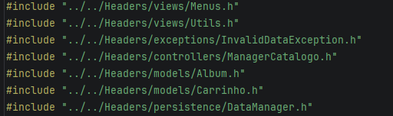
Figure 12 - Separação de Ficheiros

5.2 Encapsulamento de Dados

O princípio do encapsulamento foi aplicado rigorosamente em todas as entidades do sistema para proteger o estado interno dos objetos contra manipulações externas indevidas ou estados corrompidos.
- Atributos Privados (private): Todos os membros de dados (variáveis de instância) das classes do domínio, como idAlbum, preco, listaArtistas ou itens, foram declarados com visibilidade privada.
- Métodos Públicos (public): O acesso e a modificação das propriedades dos objetos são controlados de forma sanitizada através de métodos de acesso (getters) e de modificação (setters).
- Garantia de Modificadores const (Const-Correctness): Todos os métodos que realizam apenas operações de leitura e consulta de dados foram blindados com o modificador const no final da sua assinatura. Isto garante, em tempo de compilação, que o método não alterará os atributos do objeto, promovendo a segurança e permitindo a otimização por parte do compilador.
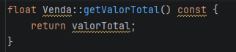
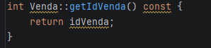
Figure 14 - Encapsulamento de Dados
Figure 13 - Encapsulamento de Dados

5.3 Convenções de Nomenclatura

A consistência estilística é fundamental para o trabalho colaborativo em engenharia de software. O grupo alinhou o desenvolvimento sob as regras universais de escrita de código, corrigindo desvios iniciais de nomenclatura para uniformizar o projeto:
- PascalCase (UpperCamelCase): Utilizado exclusivamente para a identificação de Classes, Estruturas e Exceções do sistema. Todas as palavras iniciam com letra maiúscula (ex: ManagerCatalogo, DataManager, InvalidDataException). Durante o refactoring do código, o grupo realizou a correção crítica da classe de gestão do carrinho de compras, alterando a nomenclatura original em minúsculas (carrinho) para a forma correta capitalizada (Carrinho), integrando-a nos standards do projeto.
- camelCase (LowerCamelCase): Utilizado para a nomenclatura de métodos, funções e variáveis locais. O primeiro termo inicia em minúsculas e as palavras subsequentes iniciam em maiúsculas (ex: adicionarArtista, calcularTotal, idParaApagar).
- Sufixos Utilitários: Adopção de indexações numéricas claras ou sufixos de tipo (como idStr ou albumPtr) para identificar de imediato a natureza das variáveis durante a leitura do fluxo de execução.

6 Robustez, Validação e Gestão de Erros

A estabilidade e a resiliência em tempo de execução (runtime) são atributos fundamentais de uma aplicação de software industrial. Um sistema robusto deve ser capaz de detetar anomalias, sanitizar canais de entrada de dados e recuperar de estados abstratos de falha sem que ocorra a interrupção abrupta do programa (crash). Na presente arquitetura, a tolerância a falhas foi implementada em duas frentes complementares: a validação sintática preventiva na camada de interface e o desvio estrutural do fluxo por meio de exceções orientadas a objetos.

6.1 Validação Sintática (Proteção do Fluxo de Entrada)

Um dos problemas clássicos de robustez na linguagem C++ reside na manipulação do fluxo padrão de entrada (std::cin). Quando a aplicação espera a introdução de um tipo primitivo numérico (como um identificador int ou um preço float) e o utilizador introduz caracteres alfabéticos ou símbolos sintaticamente inválidos, o canal de leitura entra em estado de falha (fail state), bloqueando a execução ou gerando ciclos infinitos.
Para blindar completamente o terminal contra esta vulnerabilidade, foi desenvolvida a biblioteca utilitária Utils.cpp. O fluxo é controlado recursivamente através do método sobrecarregado getSafeInt(), cuja assinatura e comportamento garantem a integridade dos dados:

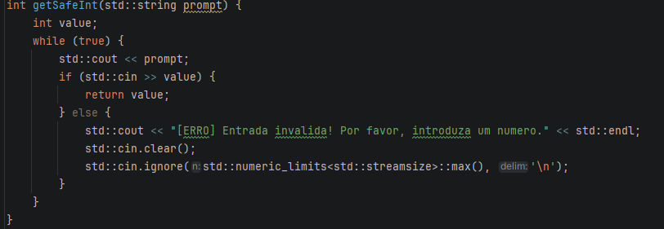
Figure 15 - Proteção do Fluxo de Entrada

Adicionalmente, o polimorfismo do método permite validar os limites lógicos do negócio, garantindo que o inteiro capturado se situa estritamente dentro de um intervalo válido (como as opções de menu de 0 a 2 ou anos civis válidos):

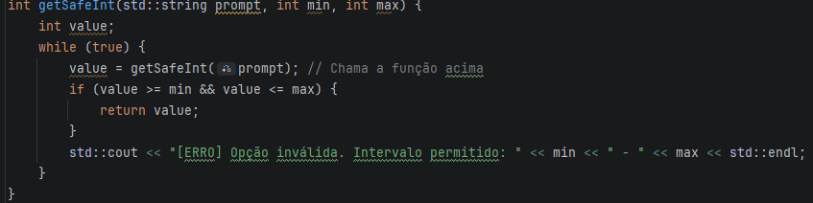
Figure 16 - Proteção do Fluxo de Entrada

6.2 Mecanismos de Exceções Customizadas

Quando a validação sintática não é suficiente para prever anomalias de negócio (por exemplo, violações de segurança ou violações de regras lógicas do domínio), o sistema recorre ao lançamento de exceções. Em vez de utilizar as classes genéricas da biblioteca padrão (std::exception), o grupo desenvolveu classes de exceções personalizadas para enriquecer a semântica do rastreio de erros:

6.2.1 InvalidDataException (Gestão de Dados Globais e Autenticação)

Esta classe foi concebida para sinalizar incongruências estruturais em operações críticas, tais como falhas de autenticação administrativa. Ela herda o comportamento base de tratamento de erros e substitui o método virtual what() com o qualificador noexcept, assegurando que a extração da mensagem não lançará novas exceções colaterais.

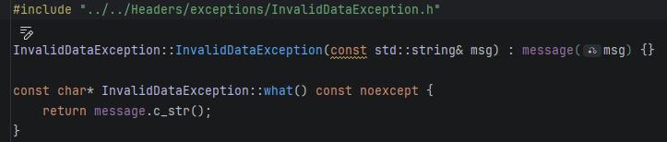
Figure 17 - Gestão de Dados Globais e Autenticação

6.2.2 InvalidRatingException (Validação de Domínio)

Implementada para assegurar a consistência métrica das avaliações do catálogo musical, esta exceção é disparada diretamente na classe de domínio Rating.cpp sempre que uma classificação ultrapassa a escala padrão da aplicação (1 a 5 estrelas).

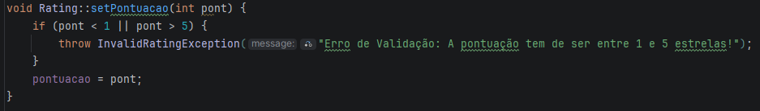
Figure 18 - Validação de Domínio

6.3 Fluxo de Captura (try-catch)

O disparo de uma exceção (throw) desfaz a pilha de chamadas (stack unwinding) à procura de um bloco de captura compatível. Se nenhuma sub-rotina a intercetar, a execução aborta de forma destrutiva. Na presente aplicação, a camada de View (Menus.cpp) atua como a barreira de contenção final, implementando blocos try-catch nos pontos operacionais mais sensíveis.
O exemplo mais expressivo deste fluxo dinâmico ocorre no login administrativo contido em Menus.cpp. Quando uma palavra-passe incorreta é inserida, a exceção é intercetada imediatamente no escopo local, impedindo o encerramento da aplicação e permitindo que o utilizador tente novamente de forma segura:

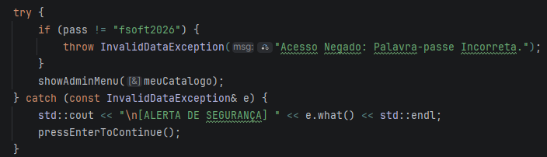
Figure 19 - Fluxo de Captura

Este encapsulamento dinâmico garante que as falhas operacionais sejam tratadas como eventos controlados do sistema, elevando o índice de confiabilidade e robustez do software entregue.

7 Conclusões e Trabalho Futuro

O desenvolvimento do presente sistema de gestão de catálogo musical permitiu consolidar com sucesso os conceitos fundamentais de Programação Orientada a Objetos (POO) e de Engenharia de Software abordados ao longo do semestre. A transição de um modelo conceptual para uma arquitetura de software funcional demonstrou a importância de um design de classes rigoroso e de uma distribuição equilibrada de responsabilidades.

7.1 Conclusões

O balanço do projeto nesta fase é altamente positivo, destacando-se as seguintes conquistas estruturais:
- Modularidade e Arquitetura: A separação clara entre a camada de apresentação (Menus.cpp) e o controlador central (ManagerCatalogo.cpp) provou ser eficaz para manter o código organizado, legível e de fácil manutenção.
- Aplicação de Princípios GRASP: A atribuição de responsabilidades baseada nos padrões Information Expert, Creator e Controller evitou o acoplamento excessivo e garantiu que cada componente execute apenas as operações para as quais detém a informação necessária.
- Robustez e Tolerância a Falhas: A implementação de mecanismos de validação sintática nas entradas de dados e a criação de exceções personalizadas (InvalidDataException e InvalidRatingException) dotaram o sistema de uma barreira de proteção robusta, garantindo que o programa recupere de dados inválidos sem interrupções abruptas em tempo de execução.
Em suma, a arquitetura atual cumpre rigorosamente os requisitos de qualidade exigidos, resultando num software estável, limpo e preparado para expansões.

7.2 Trabalho Futuro (Iteração 3)

Como perspetiva de evolução e continuidade do projeto, o plano de desenvolvimento para a Iteração 3 focar-se-á estritamente nos seguintes eixos operacionais:
- Implementação Completa de Funcionalidades: Conclusão e refinamento das operações secundárias do sistema, otimizando os algoritmos de pesquisa avançada por múltiplos critérios e consolidando os fluxos de persistência e remoção em lote.
- Fase Intensiva de Testes (Testing): Desenvolvimento e execução de um plano de testes sistemático para validar o comportamento do software. Esta fase incluirá testes de unidade para as funções lógicas do domínio (como o cálculo de totais no carrinho) e testes de integração de sistema para garantir que a interação entre a interface de utilizador e o controlador responde corretamente a cenários extremados ou inputs de stress no terminal.

